LAB 10

Câu 1:

a) Thêm dữ liệu cho bảng Nhanvien,Thực hiện full backup: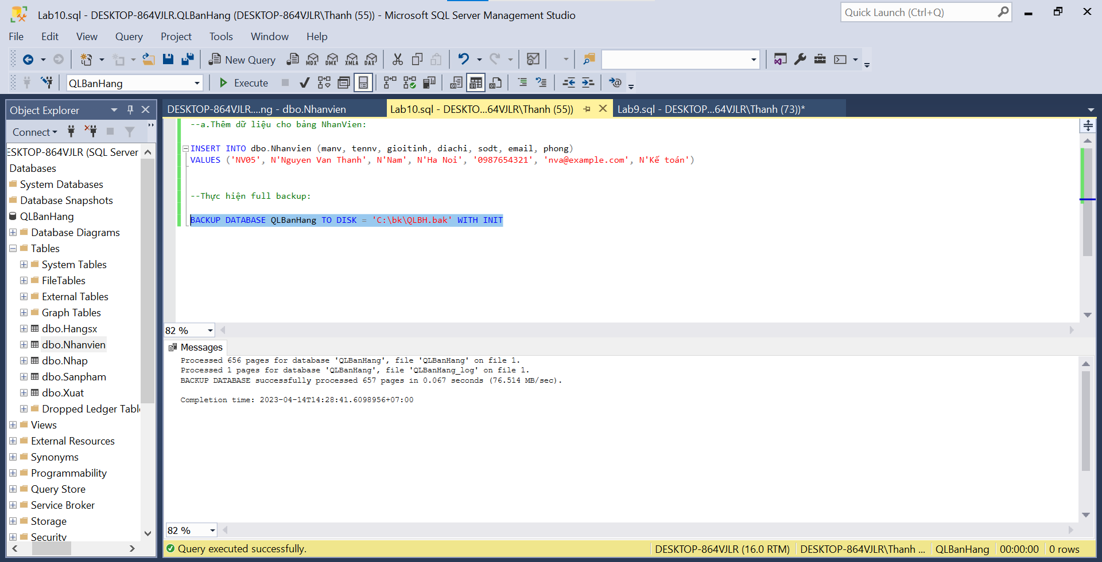

b) Thêm dữ liệu cho bảng Nhanvien,Thực hiện different backup:

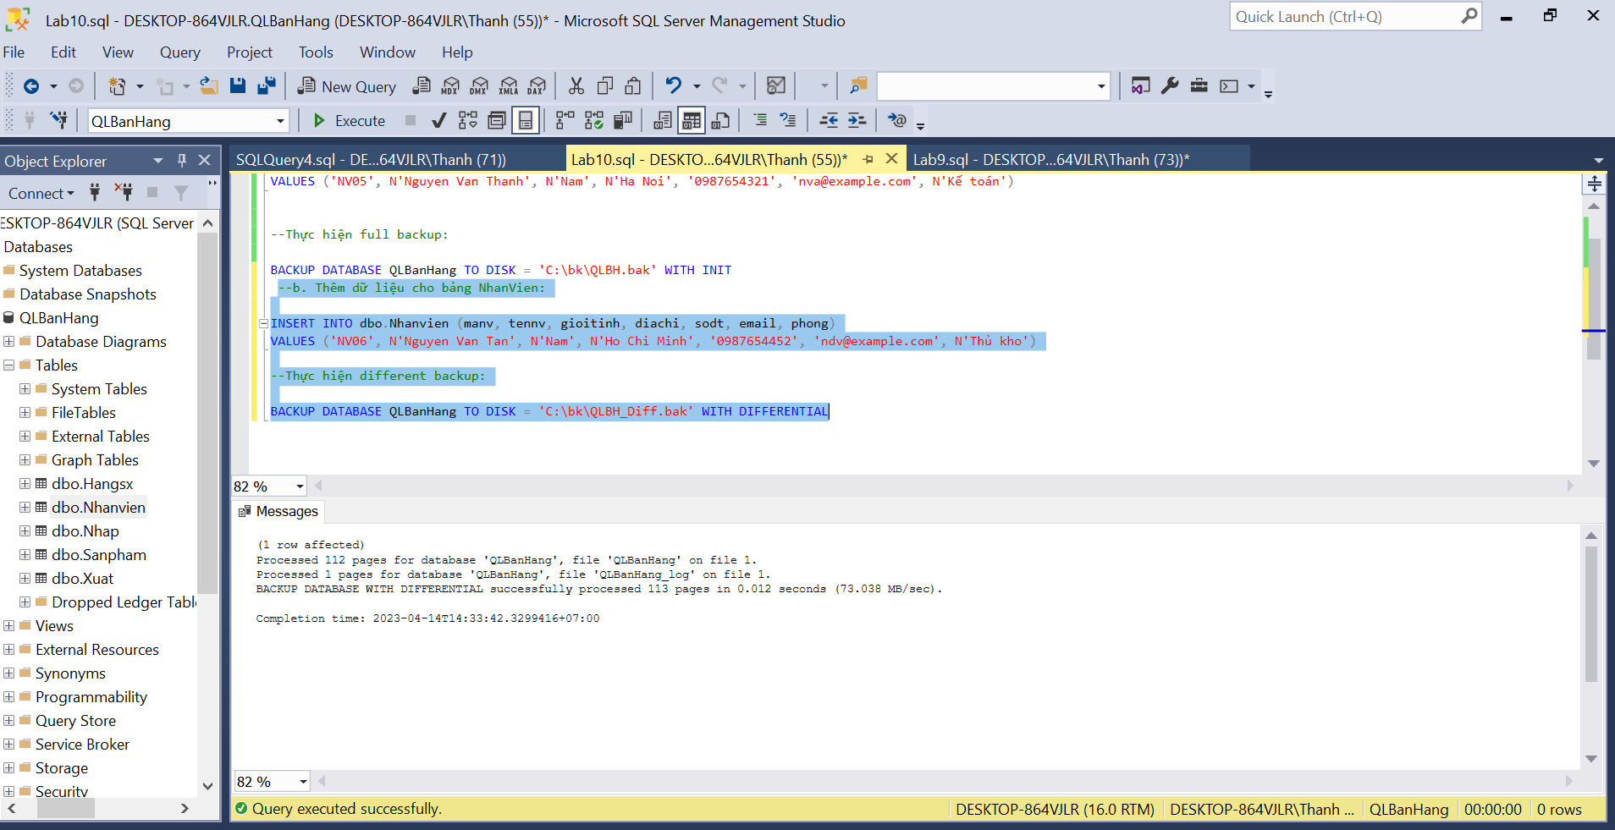

c) Thêm dữ liệu cho bảng Nhanvien,Thực hiện log backup lần 1:

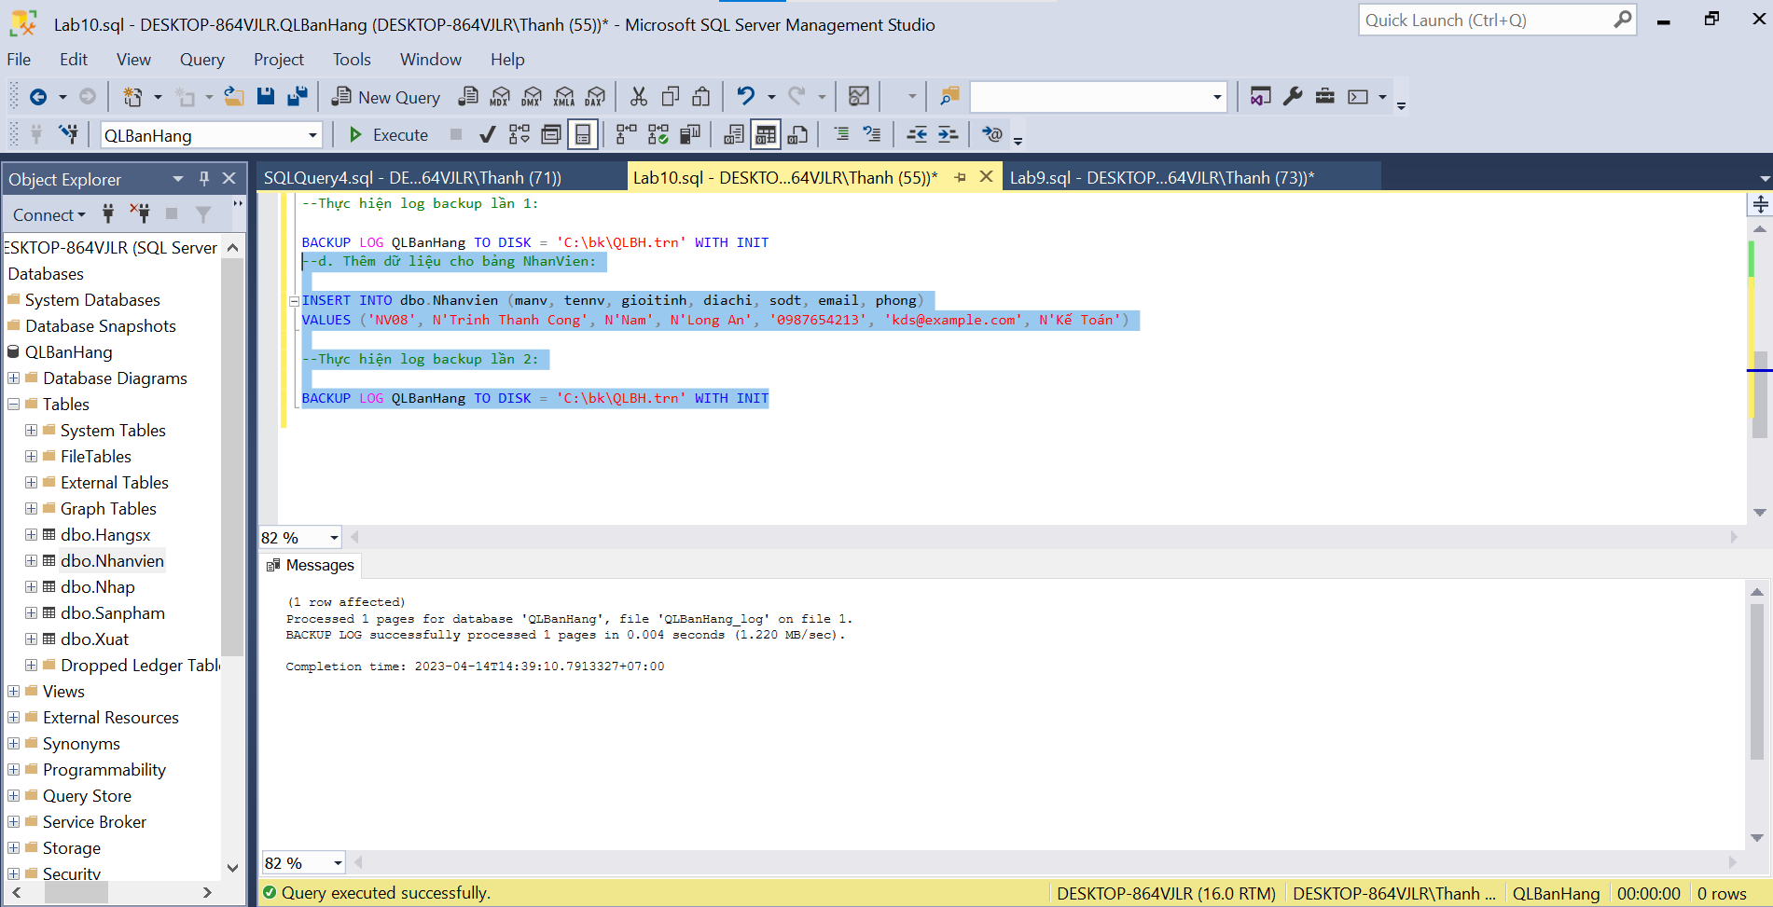

d) Thêm dữ liệu cho bảng Nhanvien,Thực hiện log backup lần 2:

